Санкт-Петербургский Национальный Исследовательский Университет ИТМО

Факультет Программной Инженерии и Компьютерной Техники

Программирование
Лабораторная работа №2
Вариант №104567

Преподаватель: Сорокин Р. Б.
Выполнил: Гребенник В. В.
Группа: Р3110

Санкт-Петербург
2021
Задание

На основе базового класса Pokemon написать свои классы для заданных видов покемонов. Каждый вид покемона должен иметь один или два типа и стандартные базовые характеристики:

- очки здоровья (HP)
- атака (attack)
- защита (defense)
- специальная атака (special attack)
- специальная защита (special defense)
- скорость (speed)
Классы покемонов должны наследоваться в соответствии с цепочкой эволюции покемонов. На основе базовых классов PhysicalMove, SpecialMove и StatusMove реализовать свои классы для заданных видов атак.
Атака должна иметь стандартные тип, силу (power) и точность (accuracy). Должны быть реализованы стандартные эффекты атаки. Назначить каждому виду покемонов атаки в соответствии с вариантом. Уровень покемона выбирается минимально необходимым для всех реализованных атак.
Используя класс симуляции боя Battle, создать 2 команды покемонов (каждый покемон должен иметь имя) и запустить бой.
Базовые классы и симулятор сражения находятся в jar-архиве (обновлен 9.10.2018, исправлен баг с добавлением атак и кодировкой). Документация в формате javadoc - здесь.
Информацию о покемонах, цепочках эволюции и атаках можно найти на сайтах http://poke-universe.ru, http://pokemondb.net, http://veekun.com/dex/pokemon

Комментарии
Цель работы: на простом примере разобраться с основными концепциями ООП и научиться использовать их в программах.
Что надо сделать (краткое описание)
- Ознакомиться с документацией, обращая особое внимание на классы Pokemon и Move. При дальнейшем выполнении лабораторной работы читать документацию еще несколько раз.
- Скачать файл Pokemon.jar. Его необходимо будет использовать как для компиляции, так и для запуска программы. Распаковывать его не надо! Нужно научиться подключать внешние jar-файлы к своей программе.
- Написать минимально работающую программу и посмотреть как она работает.
Battle b = new Battle();
Pokemon p1 = new Pokemon("Чужой", 1);
Pokemon p2 = new Pokemon("Хищник", 1);
b.addAlly(p1);
b.addFoe(p2);
b.go();
- Создать один из классов покемонов для своего варианта. Класс должен наследоваться от базового класса Pokemon. В конструкторе нужно будет задать типы покемона и его базовые характеристики. После этого попробуйте добавить покемона в сражение.
- Создать один из классов атак для своего варианта (лучше всего начать с физической или специальной атаки). Класс должен наследоваться от класса PhysicalMove или SpecialMove. В конструкторе нужно будет задать тип атаки, ее силу и точность. После этого добавить атаку покемону и проверить ее действие в сражении. Не забудьте переопределить метод describe, чтобы выводилось нужное сообщение.
- Если действие атаки отличается от стандартного, например, покемон не промахивается, либо атакующий покемон также получает повреждение, то в классе атаки нужно дополнительно переопределить соответствующие методы (см. документацию). При реализации атак, которые меняют статус покемона (наследники StatusMove), скорее всего придется разобраться с классом Effect. Он позволяет на один или несколько ходов изменить состояние покемона или модификатор его базовых характеристик.
- Доделать все необходимые атаки и всех покемонов, распределить покемонов по командам, запустить сражение.

Ваши покемоны:
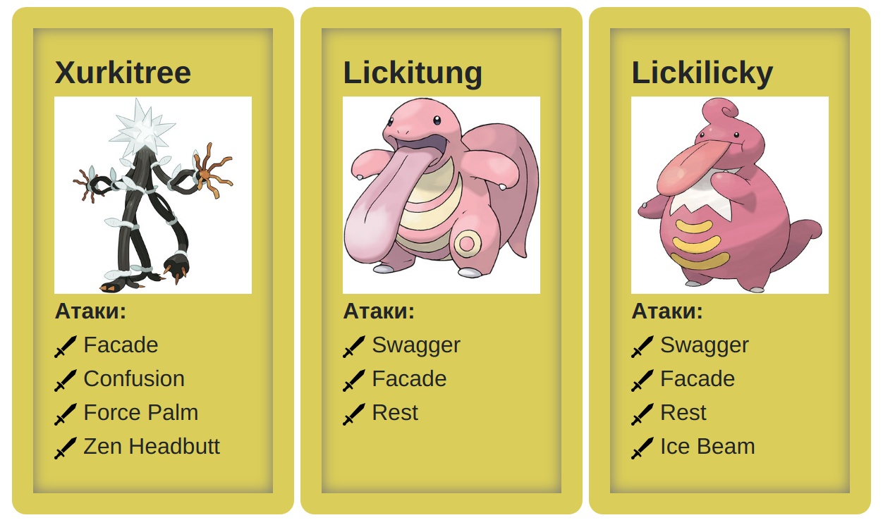
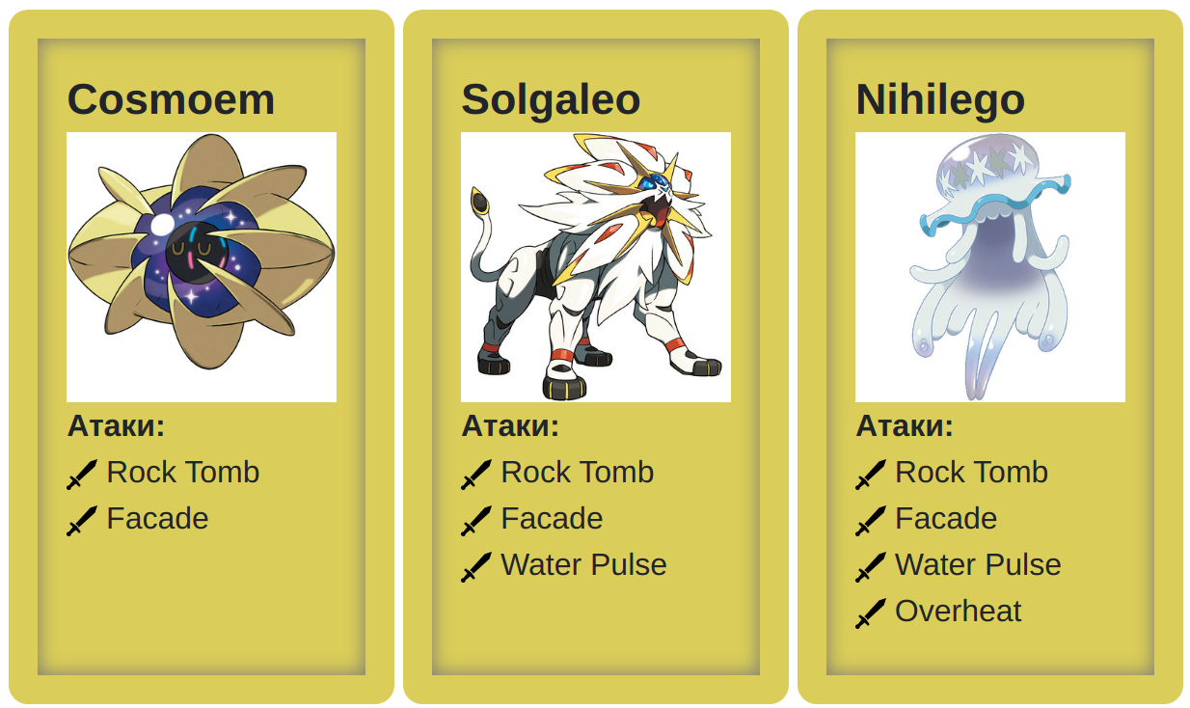
Исходный код программы
Код in.java
import pokemons.Xurkitree;
import pokemons.Solgaleo;
import pokemons.Nihilego;
import pokemons.Lickilicky;
import pokemons.Lickitung;
import pokemons.Cosmoem;
import ru.ifmo.se.pokemon.*;

public class Main {
public static void main(String[] args) {
Battle b = new Battle();
Pokemon p1 = new Xurkitree("Трус", 1);
Pokemon p2 = new Solgaleo("Балбес", 1);
Pokemon p3 = new Nihilego("Бывалый", 1);
Pokemon p4 = new Lickitung("Зайка", 1);
Pokemon p5 = new Lickilicky("Хищник", 1);
Pokemon p6 = new Cosmoem("Чужой", 1);
b.addAlly(p1);
b.addAlly(p2);
b.addAlly(p3);
b.addFoe(p4);
b.addFoe(p5);
b.addFoe(p6);
b.go();
}
}

Код kemons/Xurkitree.java
package pokemons;
import ru.ifmo.se.pokemon.*;
import attacks.*;

public class Xurkitree extends Pokemon {
public Xurkitree() {
super();
this.setAttacks();
}
public Xurkitree(String name, int level) {
super(name, level);
this.setAttacks();
}
private void setAttacks() {
this.setStats(83, 89, 71, 173, 71, 83);
Facade facade = new Facade();
Confusion confusion = new Confusion();
ForcePalm forcePalm = new ForcePalm();
ZenHeadbutt zenHeadbutt = new ZenHeadbutt();
super.setMove(facade, confusion, forcePalm, zenHeadbutt);
}
}
Код kemons/Nihilego.java
package pokemons;
import ru.ifmo.se.pokemon.*;
import attacks.*;

public class Nihilego extends Pokemon {
public Nihilego() {
super();
this.setAttacks();
}
public Nihilego(String name, int level) {
super(name, level);
this.setAttacks();
}
private void setAttacks() {
this.setStats(109, 53, 47, 127, 131, 103);
RockTomb rockTomb = new RockTomb();
Facade facade = new Facade();
WaterPulse waterPulse = new WaterPulse();
Overheat overheat = new Overheat();
super.setMove(rockTomb, facade, overheat, waterPulse);
}
}
Код kemons/Lickitung.java
package pokemons;
import ru.ifmo.se.pokemon.*;
import attacks.*;

public class Lickitung extends Pokemon {
public Lickitung() {
super();
this.setAttacks();
}
public Lickitung(String name, int level) {
super(name, level);
this.setAttacks();
}
private void setAttacks() {
this.setStats(90, 55, 75, 60, 75, 30);
Facade facade = new Facade();
Swagger swagger = new Swagger();
Rest rest = new Rest();
super.setMove(swagger, facade, rest);
}
}
Код kemons/Solgaleo.java
package pokemons;
import ru.ifmo.se.pokemon.*;
import attacks.*;

public class Solgaleo extends Cosmoem {
public Solgaleo() {
super();
this.setAttacks();
}
public Solgaleo(String name, int level) {
super(name, level);
this.setAttacks();
}
private void setAttacks() {
this.setStats(137, 137, 107, 113, 89, 97);
RockTomb rockTomb = new RockTomb();
Facade facade = new Facade();
WaterPulse waterPulse = new WaterPulse();

super.setMove(rockTomb, facade, waterPulse);
}
}
Код kemons/Cosmoem.java
package pokemons;
import ru.ifmo.se.pokemon.*;
import attacks.*;

public class Cosmoem extends Pokemon {
public Cosmoem() {
super();
this.setAttacks();
}
public Cosmoem(String name, int level) {
super(name, level);
this.setAttacks();
}
private void setAttacks() {
this.setStats(43, 29, 131, 29, 131, 37);
Facade facade = new Facade();
RockTomb rockTomb = new RockTomb();

super.setMove(facade, rockTomb);
}
}
Код kemons/Lickilicky.java
package pokemons;
import ru.ifmo.se.pokemon.*;
import attacks.*;

public class Lickilicky extends Lickitung {
public Lickilicky() {
super();
this.setAttacks();
}
public Lickilicky(String name, int level) {
super(name, level);
this.setAttacks();
}
private void setAttacks() {
this.setStats(110, 85, 95, 80, 95, 50);
Facade facade = new Facade();
Swagger swagger = new Swagger();
Rest rest = new Rest();
IceBeam iceBeam = new IceBeam();

super.setMove(swagger, facade, rest, iceBeam);
}
}
Код tacks/WaterPulse.java
package attacks;

import ru.ifmo.se.pokemon.*;
import ru.ifmo.se.pokemon.Move.*;

public class WaterPulse extends SpecialMove {
public WaterPulse() {
super(Type.WATER, 60.0, 100.0);
}
@Override
protected void applyOppEffects(Pokemon p) {
if(Math.random() < 0.2) {
Effect.confuse(p);
}
}
@Override
protected String describe() {
return "пульсирует водой";
}
}

Код tacks/ZenHeadbutt.java
package attacks;

import ru.ifmo.se.pokemon.*;
import ru.ifmo.se.pokemon.Move.*;

public class ZenHeadbutt extends PhysicalMove {
public ZenHeadbutt() {
super(Type.PSYCHIC, 80.0, 90.0);
}
@Override
protected void applyOppEffects(Pokemon p) {
if(Math.random() < 0.2) {
Effect.flinch(p);
}
}
@Override
protected String describe() {
return "буднично бьет башкой";
}
}

Код tacks/RockTomb.java
package attacks;

import ru.ifmo.se.pokemon.*;
import ru.ifmo.se.pokemon.Move.*;

public class RockTomb extends SpecialMove {
public RockTomb() {
super(Type.ROCK, 60.0, 95.0);
}
@Override
protected void applyOppEffects(Pokemon p) {
Effect decreaseSpeed = new Effect().stat(Stat.SPEED, -1).turns(0);
p.addEffect(decreaseSpeed);
}
@Override
protected String describe() {
return "сгоняет в каменную могилу";
}
}

Код tacks/Facade.java
package attacks;

import ru.ifmo.se.pokemon.*;
import ru.ifmo.se.pokemon.Move.*;

public class Facade extends PhysicalMove {
public Facade() {
super(Type.NORMAL, 0.0, 85.0);
}
@Override
protected double calcCriticalHit(Pokemon att, Pokemon def) {
Status attCondition = att.getCondition();
if(attCondition == Status.BURN || attCondition == Status.POISON || attCondition == Status.PARALYZE) {
return 2.0;
}
return 1.0;
}
@Override
protected String describe() {
return "портит фасад";
}
}

Код tacks/Swagger.java
package attacks;

import ru.ifmo.se.pokemon.*;
import ru.ifmo.se.pokemon.Move.*;

public class Swagger extends StatusMove {
public Swagger() {
super(Type.NORMAL, 0.0, 85.0);
}
@Override
protected void applyOppEffects(Pokemon p) {
Effect.confuse(p);
Effect increase = new Effect().turns(0).stat(Stat.ATTACK, 2);
p.addEffect(increase);
}
@Override
protected String describe() {
return "чванится";
}
}

Код tacks/Overheat.java
package attacks;

import ru.ifmo.se.pokemon.*;
import ru.ifmo.se.pokemon.Move.*;

public class Overheat extends SpecialMove {
public Overheat() {
super(Type.FIRE, 130.0, 90.0);
}
@Override
protected void applySelfEffects(Pokemon p) {
p.addEffect(new Effect().turns(-1).stat(Stat.SPECIAL_ATTACK, -2));
}
@Override
protected String describe() {
return "перегревает";
}
}

Код tacks/Confusion.java
package attacks;

import ru.ifmo.se.pokemon.*;
import ru.ifmo.se.pokemon.Move.*;

public class Confusion extends SpecialMove {
public Confusion() {
super(Type.PSYCHIC, 50.0, 100.0);
}
@Override
protected void applyOppEffects(Pokemon p) {
double rnd = Math.random();
if (rnd <= 0.1) {
p.confuse();
System.out.println("Конфузия успешно применена");
}
}
@Override
protected String describe() {
return "конфузит";
}
}

Код tacks/IceBeam.java
package attacks;

import ru.ifmo.se.pokemon.*;
import ru.ifmo.se.pokemon.Move.*;

public class IceBeam extends SpecialMove {
public IceBeam() {
super(Type.ICE, 90.0, 100.0);
}
@Override
protected void applyOppEffects(Pokemon p) {
if(Math.random() < 0.1) {
Effect.freeze(p);
}
}
@Override
protected String describe() {
return "облучает ледяным лучом";
}
}

Код tacks/ForcePalm.java
package attacks;

import ru.ifmo.se.pokemon.*;
import ru.ifmo.se.pokemon.Move.*;

public class ForcePalm extends PhysicalMove {
public ForcePalm() {
super(Type.FIGHTING, 60.0, 100.0);
}
@Override
protected void applyOppEffects(Pokemon p) {
p.setCondition(new Effect().chance(0.3).turns(0).condition(Status.PARALYZE));
}
@Override
protected String describe() {
return "форсит ладонь";
}
}

Код tacks/Rest.java
package attacks;

import ru.ifmo.se.pokemon.*;
import ru.ifmo.se.pokemon.Move.*;

public class Rest extends StatusMove {
public Rest() {
super(Type.PSYCHIC, 0.0, 0.0);
}
@Override
protected void applySelfEffects(Pokemon p) {
Effect heal = new Effect().turns(0).stat(Stat.HP, -1000);
Effect sleep = new Effect().turns(2).condition(Status.SLEEP);
p.addEffect(heal);
p.setCondition(sleep);
}
@Override
protected String describe() {
return "сладко спит";
}
}

Результат работы программы:

Xurkitree Трус из команды белых вступает в бой!
Lickitung Зайка из команды желтых вступает в бой!
Xurkitree Трус портит фасад.
Lickitung Зайка теряет 2 здоровья.

Lickitung Зайка портит фасад.
Xurkitree Трус теряет 2 здоровья.

Xurkitree Трус конфузит.
Lickitung Зайка теряет 4 здоровья.

Lickitung Зайка промахивается

Xurkitree Трус конфузит.
Lickitung Зайка теряет 6 здоровья.

Lickitung Зайка промахивается

Xurkitree Трус форсит ладонь.
Lickitung Зайка теряет 4 здоровья.
Lickitung Зайка парализован
Lickitung Зайка теряет сознание.
Lickilicky Хищник из команды желтых вступает в бой!
Xurkitree Трус форсит ладонь.
Lickilicky Хищник теряет 3 здоровья.
Lickilicky Хищник парализован

Lickilicky Хищник чванится.

Xurkitree Трус конфузит.
Lickilicky Хищник теряет 4 здоровья.

Lickilicky Хищник облучает ледяным лучом.
Xurkitree Трус теряет 5 здоровья.

Xurkitree Трус форсит ладонь.
Lickilicky Хищник теряет 5 здоровья.

Lickilicky Хищник облучает ледяным лучом.
Xurkitree Трус теряет 6 здоровья.
Xurkitree Трус теряет сознание.
Solgaleo Балбес из команды белых вступает в бой!
Solgaleo Балбес пульсирует водой.
Lickilicky Хищник теряет 5 здоровья.
Lickilicky Хищник теряет сознание.
Cosmoem Чужой из команды желтых вступает в бой!
Solgaleo Балбес сгоняет в каменную могилу.
Cosmoem Чужой теряет 5 здоровья.

Cosmoem Чужой портит фасад.
Solgaleo Балбес теряет 4 здоровья.

Solgaleo Балбес пульсирует водой.
Cosmoem Чужой теряет 4 здоровья.

Cosmoem Чужой сгоняет в каменную могилу.
Solgaleo Балбес теряет 3 здоровья.

Solgaleo Балбес сгоняет в каменную могилу.
Cosmoem Чужой теряет 5 здоровья.
Cosmoem Чужой теряет сознание.
В команде желтых не осталось покемонов.
Команда белых побеждает в этом бою!

Диаграмма классов:

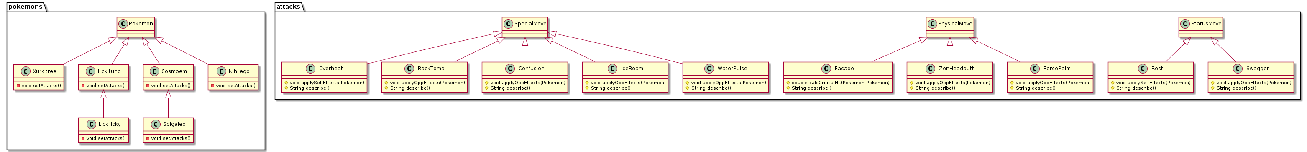

Выводы по работе:
В результате бурного обсуждения коллегами темы полиморфизма ещё раз удостоверился в правильности моего её понимания.

